Kärntner Heimatdienst
21. August 2017
Pressemitteilung

Prognose: Zahl der Moslems in Österreich wird sich bis 2046 fast verdreifachen
Politik, Kirchen, Medien und alle Bürger haben akuten Handlungsbedarf
Die August-Ausgabe der KHD-Mitgliederzeitung „DER KÄRNTNER“
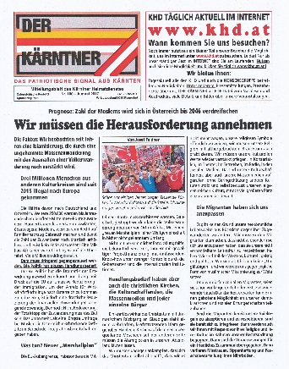
mit diesem zentralen Thema wird in diesen Tagen an rund 10.000 Adressaten zugestellt.

Zur Islamisierung im KHD-Blatt: Verstärkt wird diese Entwicklung durch die ungebremste illegale Massenzuwanderung über die nach wie vor offene Mittelmeer-Route. Und es ist kein Ende abzusehen:
Mehr als 1 Million Afrikaner warten in Libyen auf die Überfahrt. Viele Millionen drängen nach.
Dazu wird unter Bezugnahme auf eine einstimmige Entschließung der Hauptversammlung im KHD-Blatt gefordert:
→ Die Mittelmeer-Route muss dringend geschlossen werden.
→ Dauerhaft gestoppt werden kann die Völkerwanderung aber nur vor Ort in Afrika. Mit einem „Neuen Marshallplan“ einer Weltgemeinschaft in bisher noch nicht gekanntem Umfang. Nicht mit herkömmlicher Entwicklungshilfe, die bekanntlich versickert, sondern mit gewaltiger Projektfinanzierung, mit umfassendem Know-how unter strenger Kontrolle durch die Geberstaaten und die internationalen Institutionen.
Parallel dazu haben Polititk, Kirchen, Medien und alle Bürger akuten Handlungsbedarf um der rasant fortschreitenden Islamisierung Österreichs entgegenzuwirken.
Unter dem Titel: „Wir müssen die Herausforderungen annehmen“ sind dazu die notwendigen Maßnahmen aufgelistet.
Dabei spricht sich der KHD jedoch keinesfalls für eine Konfrontation mit den Austro-Moslems aus,
wenn diese unsere nicht verhandelbare Leitkultur, insbesondere Akzeptanz unserer Rechtsordnung, unserer Religion und unserer Lebensweise respektieren und von jeglicher Form von muslimischer Missionierung Abstand nehmen.
Abschließend wird dazu im „KÄRNTNER“ festgestellt:
„Sind die Migranten bereit diese Spielregeln zu akzeptieren und zu respektieren, dann sind die Voraussetzungen für ein friedliches Zusammenleben gegeben. Dann verlieren Misstrauen, Sippenhaftung und Pauschalverurteilung ihren Nährboden.“
Das Bemühen des Heimatdienstes seit inzwischen bereits 12 Jahren um Verständigung und Versöhnung nimmt in der KHD-Zeitung in mehreren Beiträgen breiten Raum ein.
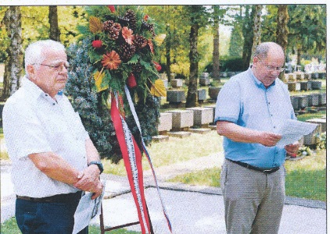
Als „weiterer Schritt hin zur Überwindung historischer Belastungen“ wird im KHD-Blatt ein Gemeinsames österreichisch-slowenisches Opfergedenken in Laibach gewürdigt. Konkret wird darüber ausführlich berichtet, dass eine von Josef Feldner und Marjan Sturm verlesene „Gemeinsame Erklärung“ mit dem Titel „Wir wollen kein Zurück in die Geschichte, sondern ein Vorwärts in eine friedliche europäische Zukunft“ in den beiden großen Laibacher Tageszeitungen DELO und DNEVNIK veröffentlicht wurde.
Schließlich wird in der KHD-Zeitung ausführlich über die Existenzängste der deutschen Kulturvereine in Slowenien berichtet sowie über die Zusage, dass der Heimatdienst weiterhin Nothelfer für die deutschen Kulturvereine bleiben werde, wie die heuer bereit überwiesenen 14.000 Euro beweisen.
Bild oben: Feldner und Sturm verlesen vor dem Laibacher Mahnmal für die von Nationalsozialisten und Faschisten im Krieg erschossenen slowenischen Geiseln eine „Gemeinsame Erklärung“
Die KHD-Zeitung DER KÄRNTNER ist unter www.khd.at als pdf-Datei abrufbar

